JÓNÁS
VERSENYFELADATLAP
2011.11.12.

1. Fejtsd meg az alábbi képrejtvényt!
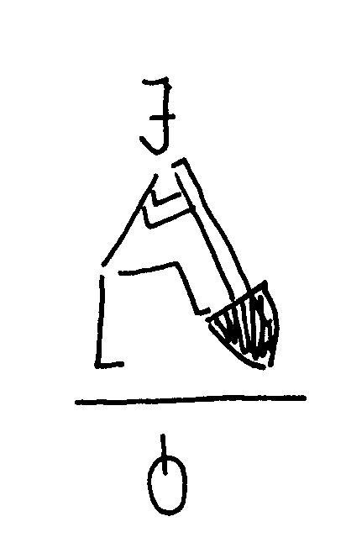_________________________________________

2. Egészítsd ki a hiányos szöveget, a megadott kifejezések segítségével!

mély álomba; Tarsísba; Istenedhez; Urat; vihar támadt; Ninivébe; foglalkozásod; hajóra; Félelem; sorsot; meneküljön; Jónáshoz;

¹Így szólt az ÚR igéje, ________________ Amittaj fiához: ²Indulj, menj ______________, a nagy városba, és prédikálj ott, mert feljutott hozzám gonoszságának híre! ³El is indult Jónás, de azért, hogy Tarsísba _________________ az ÚR elől. Elment Jáfóba, talált ott egy hajót, amely __________________ készült. Kifizette az útiköltséget, és _____________ szállt, hogy a rajta levőkkel Tarsísba menjen az ÚR elől. ⁴Az ÚR azonban nagy szelet bocsátott a tengerre. Nagy ___________________________a tengeren, és már azt hitték, hogy hajótörést szenvednek. ⁵___________ fogta el a hajósokat; mindegyik a maga istenéhez kiáltott, és a hajóban levő holmikat a tengerbe dobták, hogy így könnyebbé tegyék azt. Jónás pedig lement a hajó mélyébe, és ott feküdt _______________________________ merülve. ⁶De odament hozzá a hajóskapitány, és így szólt hozzá: Mi van veled, hogy ilyen mélyen alszol? Kelj föl, kiálts ____________________! Talán gondol ránk az Isten, és nem veszünk el! ⁷Az emberek meg ezt mondták egymásnak: Gyertek, vessünk ______________, és tudjuk meg, ki miatt ért bennünket ez a veszedelem! Sorsot vetettek, és a sors Jónásra esett. ⁸Akkor így beszéltek hozzá: Mondd el nekünk, miért van rajtunk ez a veszedelem? Mi a ________________________, és honnan jössz? Hol a hazád, és melyik népből való vagy? ⁹Ő így felelt nekik: Héber vagyok. Az ________________, a menny Istenét félem, aki a tengert és a szárazföldet alkotta. ¹⁰Az embereket nagy félelem fogta el, amikor megtudták, hogy az ÚR elől menekül - mert Jónás elmondta nekik - és ezt mondták neki: Hogy tehettél ilyet?!
3. Döntsd el, hogy az alábbi állítások közül, melyik igaz, melyik hamis. Ha igaz az állítás, az „Igaz” szó alatti betűjelet karikázd be! Ha hamis az állítás, a „hamis” szó alatti betűt karikázd be!
Állítás | Igaz | Hamis
Amíg Jónás a hajón volt, tombolt a vihar | I | T
Jónás megpróbálta lebeszélni a hajósokat arról, hogy kidobják a tengerbe | N | S
Amikor Jónást bedobták a tengerbe, megszűnt a vihar | E | I
A hajó utasai, látva a történteket, „félelemmel félték” az URat | V | S
Szerencsére Jónást a parthoz közel dobták ki, így ki tudott úszni a partra | I | I
Jónás 3 éjjel és 3 nap volt egy nagy hal gyomrában | N | A
Jónásnak azt kellett hirdetnie, hogy még 3 nap és elpusztul a város | V | S
A király és a főurak kivételével, mindenki bűnbánatot tartott | E | R
Isten megkegyelmezett a niniveieknek és nem pusztította el a várost | I | S
Jónás szívből örült, hogy az ő szavára megtértek az emberek | N | A
Jónás haragudott, hogy Isten kiszárította az árnyat adó bokrot a feje fölül | N | T
Ninivében tízezer ember élt | I | T
Ha helyesen oldottad meg a feladatot, akkor két város nevét olvashatod össze a bekeretezett betűkből az oszlopokban. Melyik ez a két város? __________________________________________________________________________

3. Miért ment Jónás Tarsis felé?
A helyes válasz betűjelét keretezd be!

1. Mert szeretett kirándulni
2. Isten elől menekült
3. Rokonokat felkeresni

4. Adj címet mindegyik képnek! Írd a kép alá a címet!
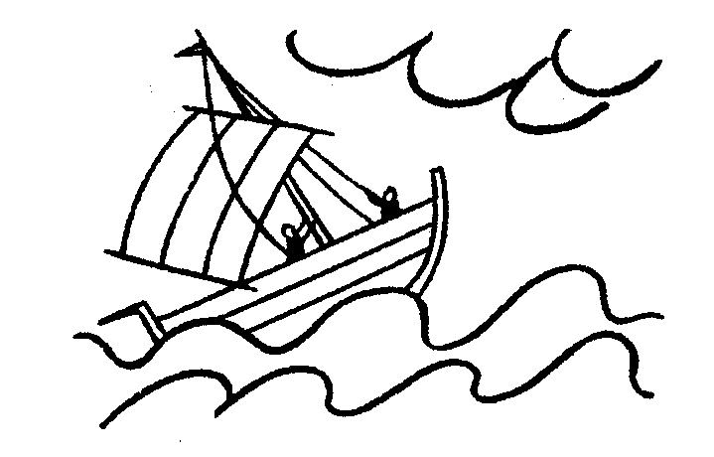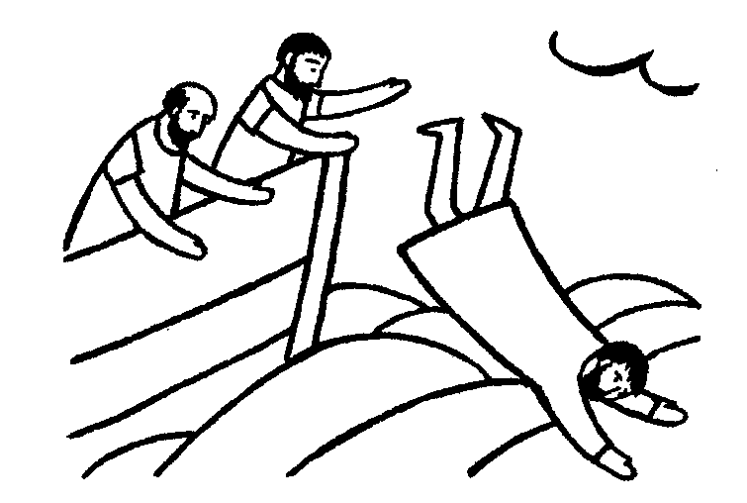
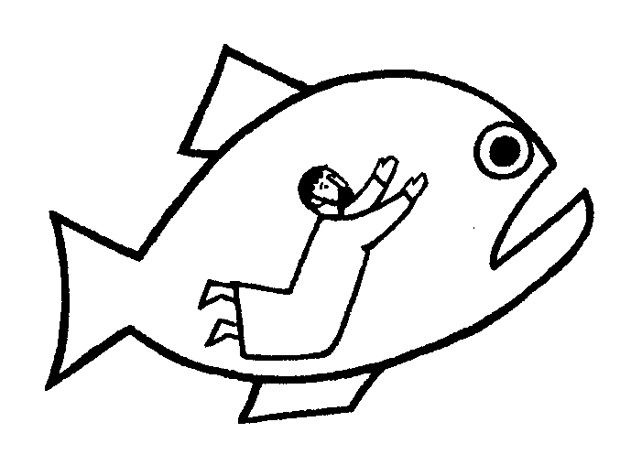

5. Fejtsd meg az alábbi rejtvényt!
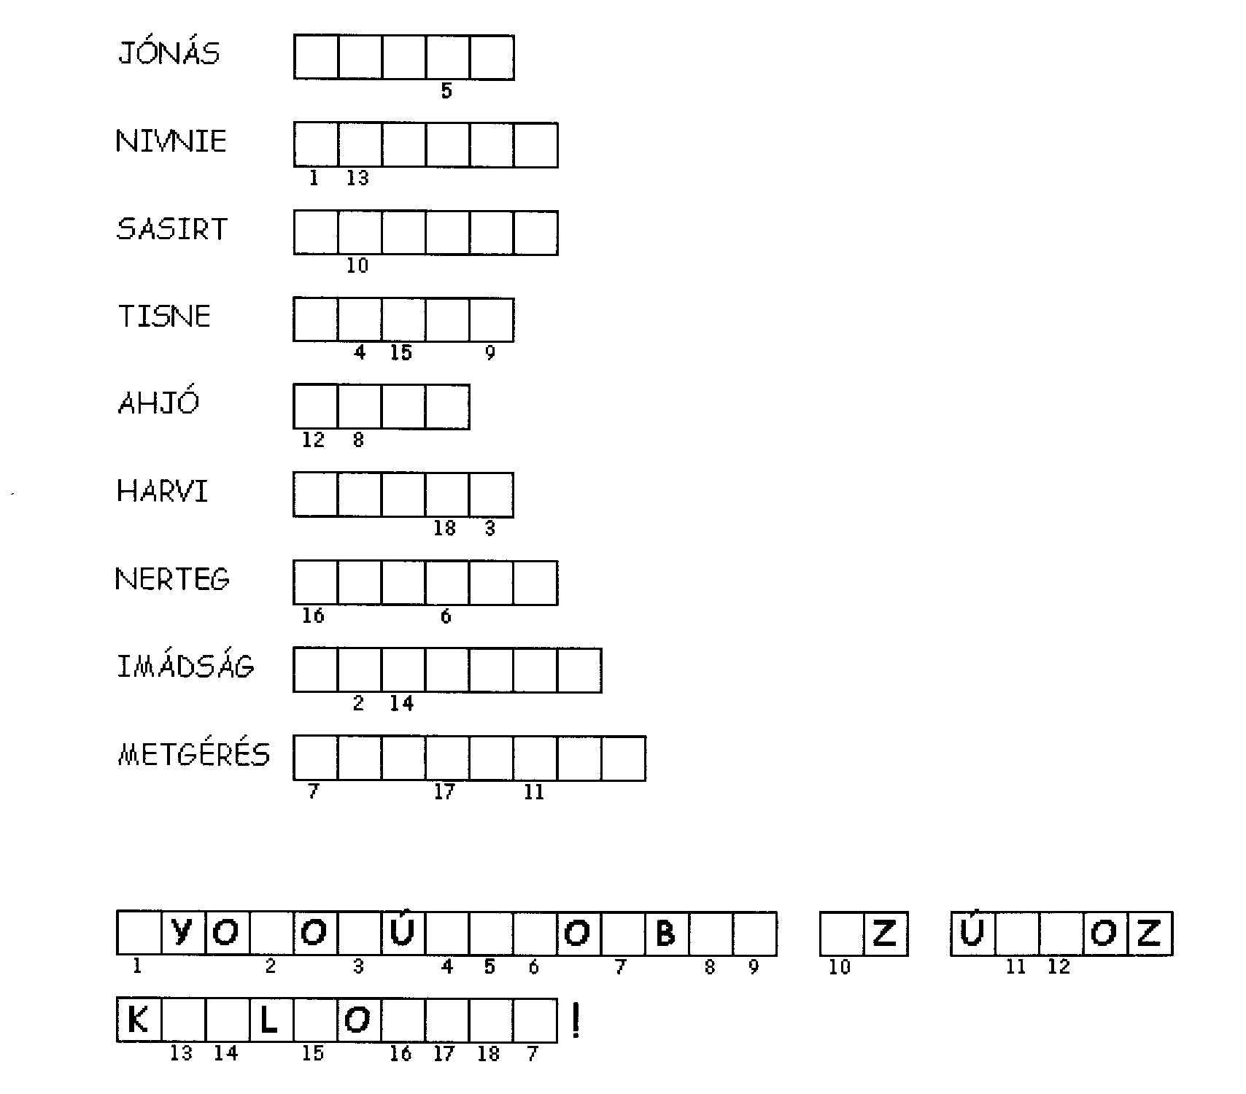

6. Az alábbi „kártyák” egy bibliai idézetet rejtenek! Állítsd sorba a lapokat és megkapod a megfejtést!
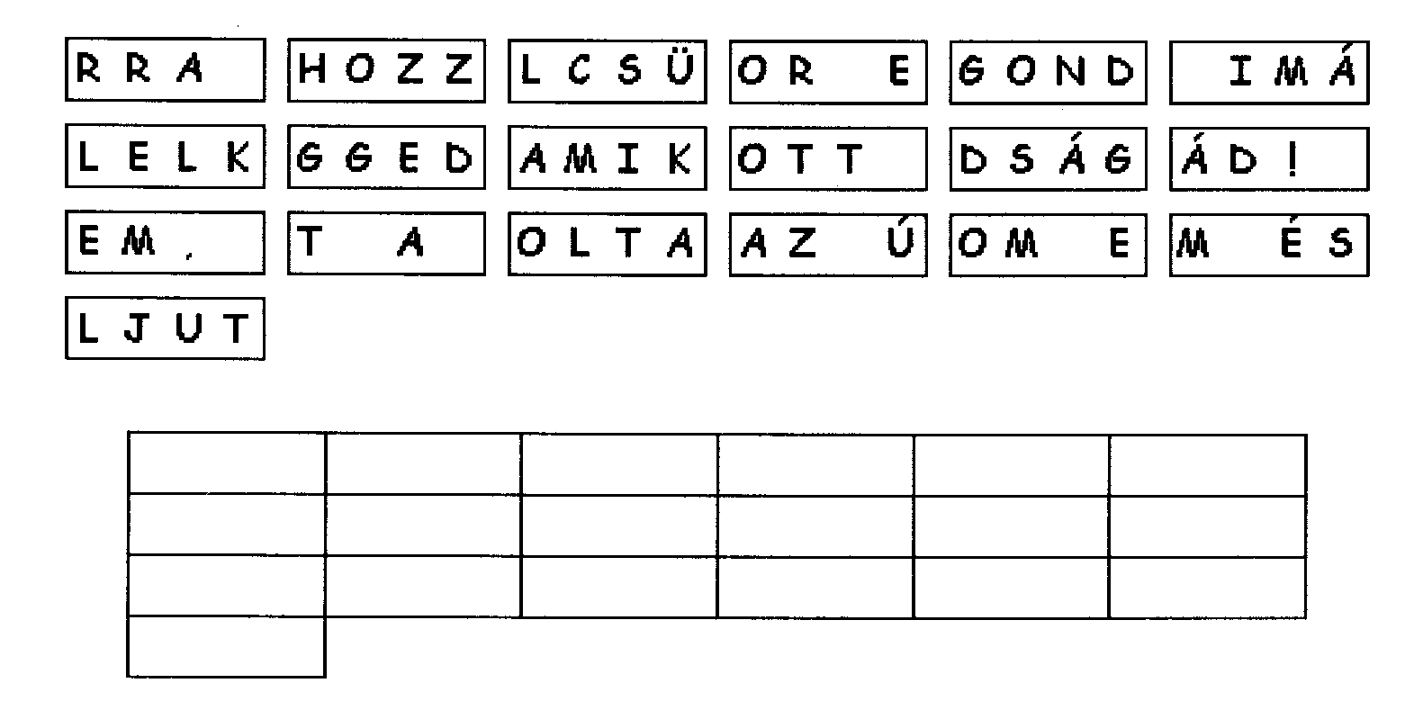
7. Hol mondta Jónás ezeket a szavakat? __________________________________________
8. Hány nap és hány éjjel imádkozott ezen a helyen?
A helyes válasz betűjelét keretezd be!

1. 4 napig 2. 2 napig 3. 3 napig
9. Isten másodszor is szólt Jónásnak? Hova kellett mennie?
A helyes válasz betűjelét keretezd be!
1. Jeruzsálembe 2. Ninivébe 3. Betlehembe
10. Másodszori felszólításra, vajon elment-e Jónás Isten szavának engedve?
A helyes válasz betűjelét keretezd be!

1. Igen 2. Nem 3. Nem tudjuk
11. Mit hirdetett Jónás a városban?
1. Még 10 nap és elpusztul a város
2. Még 40 nap és elpusztul a város
3. Még 70 nap és elpusztul a város

12. A városban lakók hogyan viselkedtek Jónás szavait hallva?
A helyes válasz betűjelét keretezd be!

1. Megbánták bűneiket és zsákruhába öltöztek 2. Nem foglalkoztak Jónás szavaival

13. Ki mondta az alábbi szavakat?
Öltsön zsákruhát ember és állat, kiáltsanak teljes erővel Istenhez, és térjen meg mindenki a rossz útról, és hagyjon fel erőszakos tetteivel!
1. Jónás 2. Isten 3. Ninive királya és a főurak

14. Milyen módon pusztult el Ninive?
A helyes válasz betűjelét keretezd be!

1. Nem pusztult el 2. Kénköves-tüzes eső által 3. Özönvízben

15. Mit szólt Jónás a város „pusztulását” látva?
A helyes válasz betűjelét keretezd be!

1. Szégyellte magát 2. Örült 3. Megharagudott

16. Ki imádkozott így: Most azért URam, vedd el az én életemet, mert jobb meghalnom, mint élnem!
A helyes válasz betűjelét keretezd be!

1. Ninive lakói 2. Jónás 3. Ninive királya

17. Jónás, mint aki jól végezte dolgát, kiment a város szélére, épített egy kunyhót és onnan nézte, hogy mi történik a várossal. Isten látta, hogy Jónás mennyire szenved a melegtől, ezért:

1. Esőt adott enyhülésül 2. Egy növényt növesztett Jónás fölé 3. Nem csinált semmit

18. Isten megleckéztette Jónást. Napszúrást kapott, mert eltűnt az árnyék a feje fölül. Akkor Isten megkérdezte Jónástól: Igazad van-e, hogy haragszol?
Mit felelt Jónás?
A helyes válasz betűjelét keretezd be!

1. Nincs igazam 2. Nem szólt semmit 3. Igazam van! Haragszom mindhalálig!

19. Ki mondta kinek az alábbi mondatot?
A helyes válasz betűjelét keretezd be!
Te szánod ezt a bokrot, amelyért nem fáradtál, és amelyet nem te neveltél; amely egy éjjel felnőtt, másik éjjelre pedig elpusztult. Én meg ne szánjam meg Ninivét, a nagy várost?

1. Isten Jónásnak 2. Jónás a niniveieknek 3. Isten a niniveieknek

20. Hány ember éle Ninivében?
A helyes válasz betűjelét keretezd be!

1. Tízezer 2. Tizenkétezer 3. Tizenkétszer tízezer

